Инструкция по выполнению заданий по учебной дисциплине «Информатика»
03.11.2020
28 - П группа

Для выполнения задания вы можете просмотреть его в дневнике на сайте техникума (http://aat-arti.ru/ ) или в своей группе в WhatsApp, где задание продублировано.

Задания:
- Выполнить практическую работу, представленную ниже.
- Выполненное задание отправляйте на почту informatikaaat@mail.ru , указав в названии документа свою фамилию и № группы. Задание на оценку!
Лабораторно-практическая работа
Microsoft Word. «Объекты WORDART»
Выполнив данную практическую работу, вы научитесь:
- Применять на практике полученные ранее навыки для создания интегрированного документа, содержащего фигурный текст, таблицу, списки, символы.
Задание Создать ниже приведенное объявление
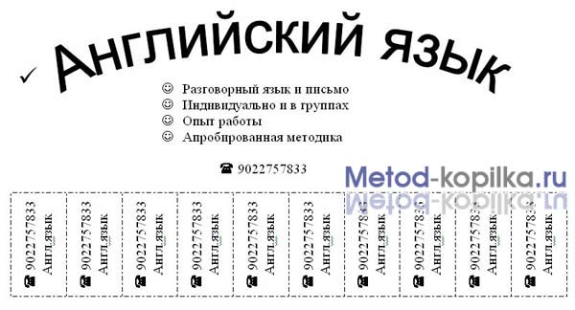
Технология выполнения задания:
В предложенном варианте вам придется вспомнить, как работать с графикой, списками, таблицами, вставлять символы. Практически это упражнение, помимо новых сведений, позволяет повторить все основные моменты предыдущих практических занятий.
- Установите параметры страницы: все поля по 1 см, ориентация листа – Книжная.
- В процессе работы вы создадите объявление в верхней части листа, а затем скопируете его ниже. Таким образом, на одном листе у вас получится два объявления. Чтобы не возникало проблем во время копирования, сразу же дайте место для копирования, перегнав курсор клавишей Enter до конца листа. Затем снова установите курсор на первую строку листа и начинайте работу по созданию объявления.
- Слева на образце вы видите галочку. Установим ее Вставка - Символ... В поле Шрифт выберите шрифт Wingdings - Щелкните по символу который вам понравился - нажмите кнопку Вставить. Выделите галочку и увеличьте ее в размере, воспользовавшись меню Размер шрифта.
- Создайте заголовок объявления «АНГЛИЙСКИЙ ЯЗЫК» с помощью арт объекта.
- Добавить объект WordArt , выбрав соответствующий стиль полукругом. При создании фигурного текста появляется панель WordArt, с помощью которой можно изменить положение фигуры. Наберите текст объявления, расшифровывающего заголовок. На панели Вставка, щелкните мышью по кнопке - Надпись, на листе появится рамка. В рамке появится текстовый курсор.
- В позицию курсора введите текст, используя нестандартный маркер: Формат – Список – маркированный
- Уберите рамку вокруг надписи.
- Создайте «бахрому» с номерами телефонов. Установите курсор ниже надписи. В позицию курсора вставьте таблицу из одной строки и восьми столбцов. В первую ячейку таблицы введите текст, как на образце. Измените направление текста -
- Выровняйте текст в ячейке по центру (как по вертикали так и по горизонтали). Выделите текст первой ячейки, скопируйте его в остальные ячейки таблицы любым известным способом и разверните. Проследите, чтобы при копировании был выделен только текст, а не вся ячейка, иначе при вставке будут добавляться дополнительные столбцы. Измените линии таблицы на пунктирные.
- Объявление готово. Скопируйте его ниже и расположите так, чтобы на листе разместились два объявления. Для симметричного размещения воспользуйтесь масштабом Страница целиком.

Практическая работа.
Применение стилей в текстовых редакторах

Ход работы
1. Создайте титульный лист «Практическая работа: Форматирование с использованием стилей», включающий название учреждения, выполнил, проверил, город, год. Титульный лист оформить в соответствии с нормами, которые были пройдены на предыдущем курсе.
2. Создайте новую страницу (после титульного листа). Комбинация клавиш: Ctrl + Enter
3. Напечатайте текст:
Европа
Европа – часть света, западная часть материка Евразия. Европа простирается от Атлантического океана до Уральских гор, по восточным подножиям или гребням которых проходит условная граница между Европой и Азией.
Опишем географическое положение некоторых стран Европы.
Швеция
Швеция расположена в восточной части Скандинавского полуострова. Эта страна простирается с севера на юг – от ледяных пустынь Арктики до границы с Данией.
Австрия
Австрия – горная страна, лежащая в центре Европы. Почти три четверти ее территории занимают покрытые густыми лесами снежные Альпы.
Испания
Испания расположена на Пиренейском полуострове, находящемся в западной части Европы.
Африка
Африка – второй по величине материк после Евразии и занимает пятую часть суши земного шара. От Азии Африка отделена лишь искусственным Суэцким каналом.
Опишем географическое положение некоторых стран Африки.
Тунис
Тунис – самая северная страна Африканского континента. Тунис расположен на восточной оконечности гор Атласа.
Ангола
Ангола расположена на западном побережье Африки. Узкие прибрежные равнины Анголы переходят в полупустынные саванны и горные хребты.

4. Примените стиль с именем «Заголовок 1» к заголовкам частей света (Европа, Африка), стиль «Заголовок 2» к заголовкам стран и стиль «Обычный» к остальному тексту.
5. Вставьте разрыв страницы после последнего абзаца текста.
6. На третьей странице (создайте ее самостоятельно, посмотрев 2 пункт данного задания) напечатайте слово Содержание и ниже вставьте оглавление, включающее два уровня: Заголовок 1 и Заголовок 2 (команда Ссылки → Оглавление).
7. Отправьте результат Вашей работы преподавателю.

